LIETUVOS POLICIJOS VETERANŲ ASOCIACIJA

Juridinio asmens kodas 302508484,Verkių g. 3B,Vilnius, LT- 08218

AB „Swedbank“ LT277300010122467890
Vilnius 2023-02-17 Nr. S-2

Lietuvos policijos veteranų asociacijos visuotinio ataskaitinio susirinkimo
DARBOTVARKĖ

Susirinkimo laikas: 2023 m. kovo 25 d. / šeštadienis / 10 val.
Susirinkimo vieta: Lietuvos policijos departamentas, aktų salė I – aukšte, Saltoniškių g. 19, Vilnius
Dalyvių registracija nuo 9:00 iki 9:45 val.

Darbotvarkė:
1. Asociacijos Valdybos pirmininko Vytauto Navicko metinės veiklos ataskaitos pateikimas, vertinimas ir tvirtinimas.
2. Asociacijos revizinės komisijos pirmininko Stasio Bunoko metinės finansinės veiklos ataskaitos pateikimas ir tvirtinimas.
3. Susirinkimo svečių, Garbės narių pasisakymai.
4. Kiti klausimai : LPVA narių pasisakymai. LPVA veiklos krypčių, plėtros, veteranų socialinių garantijų, finansinės veiklos, laisvalaikio, užimtumo aptarimas.

Po susirinkimo bendravimas prie kavos ir arbatos.

Susirinkimo pravedimui būtinas LPVA narių kvorumas.
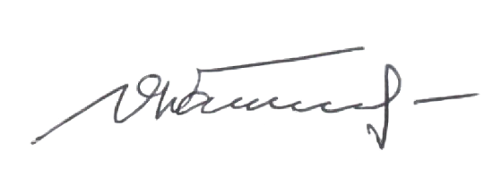
Lietuvos policijos veteranų asociacijos
Valdybos pirmininkas Vytautas Navickas

